Catégorie B Bâtiments: Nouvelles constructions Diplôme Prix Solaire Suisse 2017
En août 2016, après seulement un an de construction, le nouveau collège «Le Suchet», à Leysin (VD), ouvrait ses portes et accueillait quelque 240 élèves. L’installation PV de 231 kWc intégrée de façon exemplaire au toit et, en partie, à la façade produit 225’200 kWh/a. La structure du bâtiment et la toiture sont fabriquées en grande majorité avec du bois suisse. Un système de ventilation double flux dans la salle de gymnastique ainsi que des ampoules LED contribuent à économiser l’énergie. Le bâtiment consomme 265’500 kWh/a, gaz naturel inclus, et parvient donc à couvrir 85% de ses besoins énergétiques par le solaire.

Collège solaire «Le Suchet», 1854 Leysin/VD

Le bâtiment principal de trois niveaux du collège «Le Suchet» comprend quinze sal- les de classe et une bibliothèque. L’annexe intègre une salle de gymnastique et une cantine solaire.
Située à 1’263 m d’altitude, la commune de Leysin jouit d’un très bon ensoleillement. La société Batineg SA a donc proposé d’exploiter la technologie photovoltaïque. Une infrastructure PV de 231 kWc produit au total 225’200 kWh/a, avec 720 m2 sur le toit du bâtiment principal, 536 m2 sur le toit de l’annexe et 176 m2 sur la façade de cette dernière.
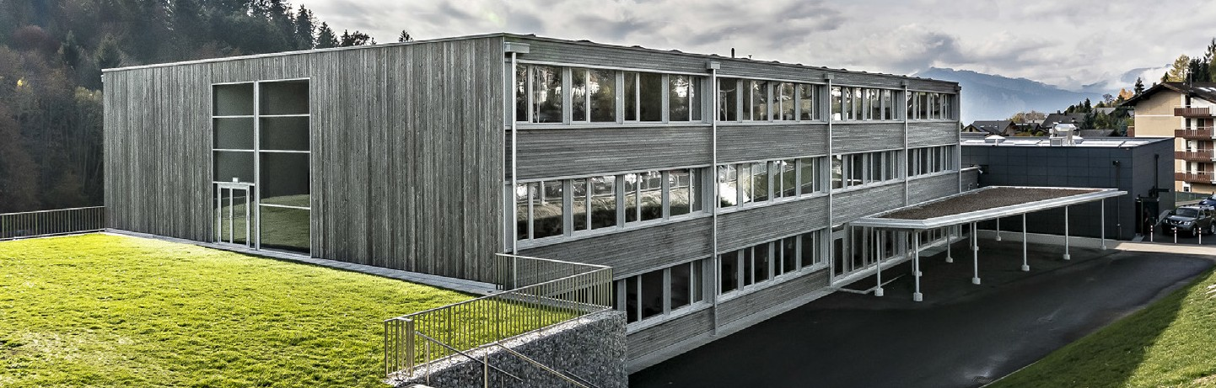En revanche, le bâtiment est chauffé au gaz naturel, tout comme l’eau. L’énergie fossile consommée s’élève encore à 226’500 kWh/a et rejette quelque 45,3 t de CO2. L’installation d’une pompe à chaleur ou de capteurs solaires ainsi qu’une meil-

1
leure isolation Minergie-P aurait permis d’éviter ou de réduire considérablement ces émissions. Les besoins seraient dès lors d’à peine 130’000 kWh/a et ce bâtiment appar- tiendrait à la catégorie des Bâtiment à Éner- gie Positive (BEP), avec un excédent de cou- rant solaire d’environ 130’000 kWh/a.
Pour l’intégration exemplaire de l’instal- lation PV en façade de l’annexe, mais aussi pour l’architecture attrayante et moderne de l’ensemble du bâtiment, le collège «Le Su- chet» reçoit toutefois le diplôme du Prix So- laire Suisse 2017.
Données techniques

Isolation thermique
Mur: 20 cm Valeur U: 0.18 W/m2K Toiture/grenier: 21 cm Valeur U: 0.15 W/m2K Plancher: 21 cm Valeur U: 0.16 W/m2K Vitre: Valeur U: 1.26 W/m2K
Besoin en énergie
SRE: 3’988 m2 kWh/m2a % kWh/a Eau chaude/chauffage: 57 85 226’463
Electricité: 10 15 39’000
Total besoins énerg.: 67 100 265’463
Alimentation énergétique
Autoprod.: m2 kWc kWh/m2a % kWh/a PV fassade: 176 26 115.2 8 20’271
PV toit: 1’256 205 163.2 77 204’958
PV total: 1’432 231 157.3 85 225’229
Bilan énergétique (énergie finale) % kWh/a
Alimentation énergétique: 85 225’229
Total besoins énergétique: 100 265’463
Apport d’énergie: 15 40’234
Confirmé par Romande Energie SA, le 10.07.2017 Tél. 0800 776 800

Personnes impliquées

Adresse des bâtiments
Route des centres sportifs, 1854 Leysin
Maître d’ouvrage
Commune de Leysin, Rue du Village 39, 1854 Leysin Tél. 024 493 45 40, info@leysin-commune.ch
Enterprise Totale, Ingenierie et Construction Bois
BATINEG SA, 1278 La Rippe
Tél. 022 722 04 94, info@batineg.ch
Architecte
ATLANTE SA, 1278 La Rippe, info@atlante.ch
Ingenierie CVSE et Photovoltaïque
ABAC-ENERGIE SARL, 1278 La Rippe
Tél. 022 722 04 94, info@abac-energie.ch
Installateur photovoltaïque
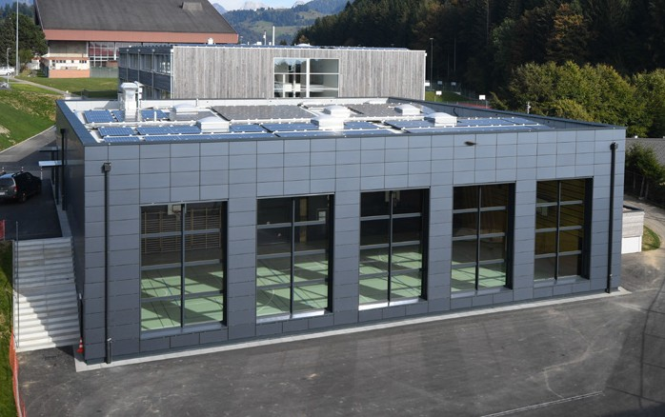SOMIRAL Energy Supplies SA, Route des Taulettes 18 3975 Randogne, info@somiral.com

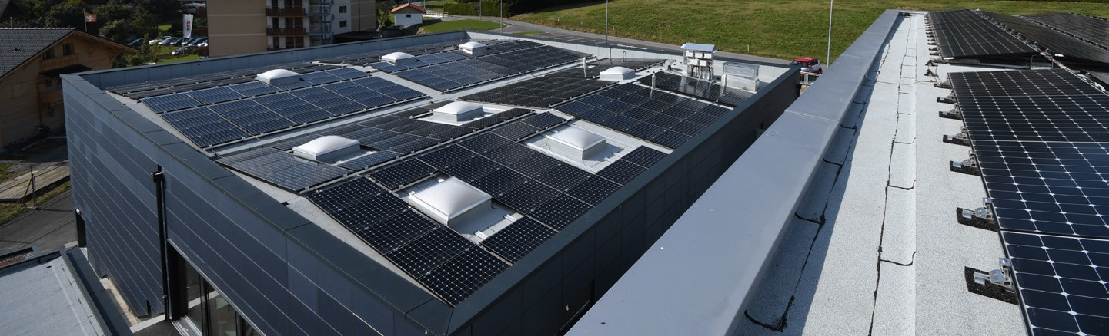
2

- Le bâtiment principal du nouveau collège «Le Suchet» est revêtu de bois suisse et porte une installation PV sur son toit.
- Les deux installations PV sur le bâtiment principale et sur l’annexe ont une puissance de 205 kWc et produisent environ 225’200 kWh/a.
- L’installation PV est parfaitement integrée à la façade du bâtiment annexe. Elle produit environ 20’300 kWh/a.

Schweizer Solarpreis 2017 | Prix Solaire Suisse 2017 | 79

